Запустить на выполнение от имени администратора файл **InstallService.bat**

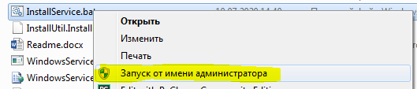

Ввести данные учетной записи имеющей необходимый доступ к нужным сетевым ресурсам.

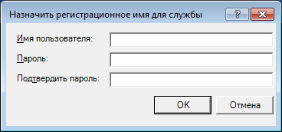

Будет запущена служба **GuardService («СТРАЖ копирование видео»)**

Далее запустить **Configurator.exe**, добавить необходимые пути и определить имеющиеся настройки

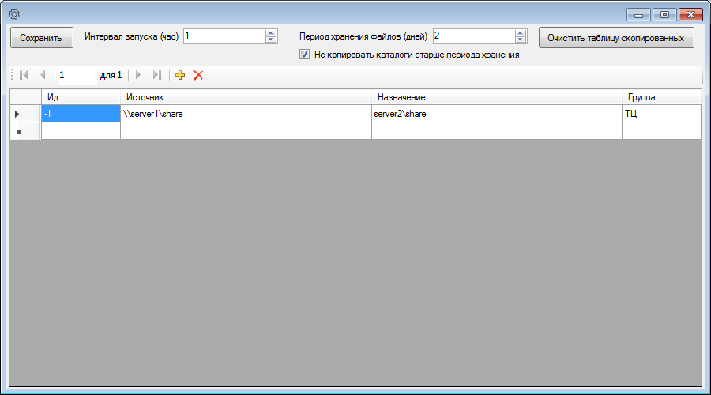

После нажатия «Сохранить» происходит перезапуск службы.

Кнопка «Очистить таблицу скопированных» выполняет очистку журнала скопированных каталогов, который предназначен для предотвращения повторного копирования папок.

Для удаления службы необходимо запустить от имени администратора файл **DeleteService.bat**

